西安交通大学

雷达解调信息波开源技术文档

比赛效果：除了两小局因为和裁判系统相连接的usb转ttl接触不良以及串口线问题导致信息波没能开起来，其他时候每局都能保证易伤时间2070+s，最高易伤时间为2080+s。

当前稳定版本采用两块 AD9361-sdr、均为单接收通道。一块负责解调信息波，一块负责解调干扰波。信息波坐标是主要来源，国赛时无地面视觉。这套方案结构简单，已经完成实战验证。

硬件选型：当前双板比赛链路围绕 433 MHz 频段搭建。硬件选型如下：

两块AD9361 SDR，两根全向天线（天线选型没有过多要求，只要是符合433MHZ的全向天线，不论是否带有增益均可）。仅此而已。

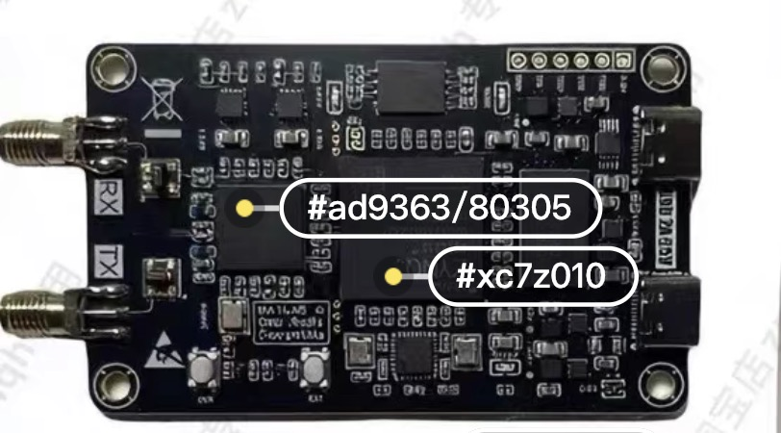

主要工作：此代码与流程图均为原创，在超级对抗赛规则1.4前对标的是4RRC-FSK解调，并未参考任何其他开源项目，因此与大部分开源代码不同，此流程图并未用到Gfsk demod模块，换句话说，此流程图修改部分参数可以完成1.3规则提到的4RRC-FSK解调部分的一二级解调（已实验验证）。比赛中解调信息波在下位机（工控机）上运行，反制无人机在上位机（联想R7000笔记本电脑）上运行，下位机解得信息后发送给上位机，再由上位机进行处理发送。

